
JAHRESKALENDER 2017
Stiftspfarre St. Paul

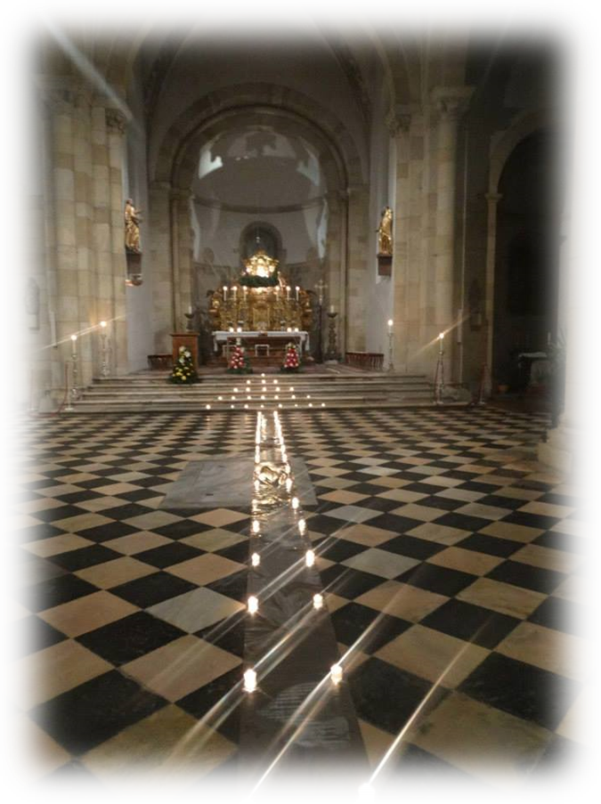
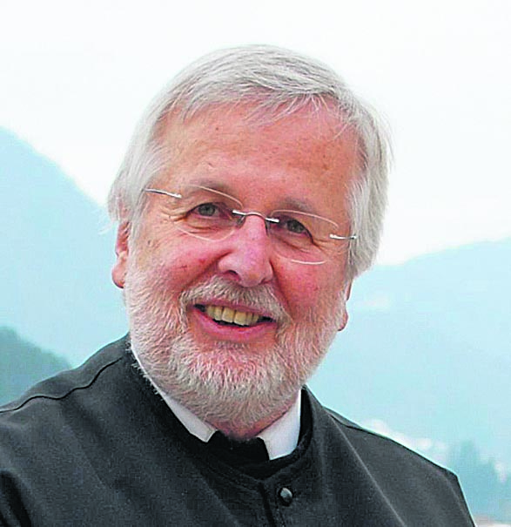
Vorwort
Liebe Pfarrbevölkerung!

In diesem Pfarrblatt übermitteln wir Euch den pfarrlichen Jahreskalender 2017.
Ich verbinde damit auch mein „DANKE“ an Euch alle für alle Unterstützung, Hilfe und Euer vertrauensvolles Entgegen-kommen! Möge Gottes Segen unser aller Mühen begleiten!

Euer Seelsorger P. Siegfried OSB

Festtermine in der Stiftskirche
Wir laden zu den Gottesdiensten an Sonn- u. Feiertagen

8.00 Uhr Erhardikirche; 10.00 Uhr Stiftskirche, 18.00 Uhr Vesper, Rabensteinerkapelle
An Werktagen: Mo., Di., Mi. u. Sa., 7.15 RK; Do., 8.00 EK; Fr., 17.00 RK, GD mit Abendlob
Abendmesse u. Eucharistische Anbetung an jedem 27. des Monats um 19.30 Uhr, RK

Altjahresschlussandacht, Sa. 31.12.2016, 18.00, RK
Altjahresabschlussgottesdienst, Sa. 31.12.2016, 23.00 EK
Neujahrsgottesdienst, So., 01.01.2017, 8.00 EK, 10.00 STK
Patrozinium, So., 22. 01., 10.00 STK
Pfarrgemeinderatswahl, Sonntag, 19.3.2017
Gedenktag Hl. Benedikt, Di., 21. 03., 19.00 Uhr MK
Osternachtfeier, Karsamstag, 15.04., 19.30 STK
Ostersonntag, 16.04., 8.00 u. 10.00 STK
Christi Himmelfahrt, Do., 25.05., Firmung, 08.00 u. 10.30 STK
Pfingstgottesdienst, So., 04.06., 08.00 EK, 10.00 STK
Dreifaltigkeitssonntag, 11. 06., Erstkommunion, 09.30 STK
Fronleichnam, Do., 15. 06. , 09.30 STK
Festmesse Hl. Benedikt, So., 09. 07., 10.00 STK
Anbetungstag der Stiftspfarre:
Hl. Benedikt, Di., 11. 07., 08.00 STK u. 16.00 MK
Maria Himmelfahrt, Di., 15. 08., 10.00 STK
Erntedankfest, So., 17. 09., 10.00 STK
Allerheiligen, Mi., 1.11., 10.00 STK, 14:00 Friedhof St. Paul, Gräbersegnung
Allerseelen, Do.,02.11., 8.00 EK, Eucharistiefeier, Gräbersegnung
Pfarradvent, Sa., 02. 12., 14.30 STK
Hl. Abend, So., 24. 12.: 10:00 STK
Kinderweihnacht, 15.00, Christmette, 22.30 STK, anschl. Turmblasen
Geburt des Herrn, Mo., 25. 12., 08.00 EK, 10.00 STK
Silvester, So., 31. 12. 2017: 10:00 STK
Jahresschlussandacht, 18.00, RK
Jahresabschlussgottesdienst, 23.00, EK

RK= Rabensteinerkapelle, MK = Marienkapelle, EK = Erhardikirche, STK = Stiftskirche
Änderungen vorbehalten! Die aktuellen Gottesdiensttermine erscheinen im wöchentlichen Pfarrblatt.
Filialkirche Weinberg
Samstag, 14.01. 8.00
Samstag, 11.02. 8.00
Samstag, 11.03. 8.00
Samstag, 15.04. 8.00 entfällt
Samstag, Markusprozession, 22.04. 9.00 Treffpunkt: 08.30 Uhr, Unterrainz, vlg. Heitzer
Dreinagelfreitag, Morgenlob, 28.04. 6.30
Samstag, 13.05. 8.00
Donnerstag, Maiandacht 18.05 19.00
Samstag, 10.06. 8.00
Samstag, 08.07. 8.00 Pilgerwanderung ab Erhardikirche 7:00 Uhr
Umgangsonntag, 09.07. 11.15
Samstag, 12.08. 8.00
Samstag, 09.09. 8.00
Samstag, 14.10. 8.00
Samstag, 11.11. 8.00
Samstag, 09.12. 8.00
Filialkirche Johannesberg
Dreinagelfreitag, 28.04. 11.00
Donnerstag, Maiandacht 11.05 19.00
Umgangsonntag 25.06. 11.15
Sonntag, M. Heimsuchung 02.07. 09.30 entfällt
Mittwoch, Joachim. u. Anna 26.07. 09.30
Dienstag, Enth. Johannes 29.08. 19.30
Dienstag, 21.11. 19.30
Mittwoch, 27.12. 11.00
Filialkirche Josefberg
Samstag, 07.01. 15.00 Monatswallfahrt - Treffpunkt: jeweils 14.30 Freitratte
Samstag, 04.02. 15.00
Samstag, 04.03. 15.00
Sonntag, 19.03. 11.15 entfällt
Samstag, 08.04 15:00
Ostermontag, 17.04. 9.00/10.00
Dreinagelfreitag, 28.04. 9.00
Montag, 01.05. 11:00
Donnerstag, Maiandacht 04.05. 19:00
Samstag, 06.05. 15.00
Mittwoch, Bitttag 24.05 09.00 Josefberg Freitratte
Samstag, 03.06 15:00
Pfingstmontag, 05.06. 9.00/10.00
Umgangsonntag, 02.07. 11.15
Samstag, 08.07. 15.00
Samstag, 05.08. 15.00
Samstag, 02.09. 15.00
Samstag, 07.10. 15.00
Samstag, 04.11. 15.00
Samstag, 02.12. 15.00 entfällt

Filialkirche St. Margarethen

Sonntag, 5. F. So. 02.04. 11.15
Sonntag, 7.So.d.O. 28.05. 11.15
Donnerstag, Maiandacht 25.05 19.00
Umgangsonntag 16.07. 11.00
Donnerstag, 20.07. 19:30
Montag, Kräutersegnung 14.08. 19.30
Sonntag, 4. Advent 24.12. 11.15

Gottesdienste/Kreuzweg Kalvarienberg
Freitag, 03.03. 14.30 GD
Sonntag, 05.03. 14.00 KW
Freitag, 10.03. 14.30 GD
Sonntag, 12.03. 14.00 KW
Freitag, 17.03. 14.30 GD
Sonntag, 19.03. 14.00 KW
Freitag, 24.03. 14.30 GD
Sonntag, 26.03. 14.00 KW
Freitag, 31.03. 14.30 GD
Sonntag, 02.04. 14.00 KW
Freitag, 07.04. 14.30 GD
Sonntag, 09.04. 14.00 KW
Karfreitag, 14.04. 14.30 GD KW = Kreuzwegandacht
Mittwoch, 14.09. 17.00 GD GD = Gottesdienst

******


Änderungen vorbehalten!
Stiftspfarramt St. Paul
Hauptstraße 1, A- 9470 St. Paul
Tel.: (+43) 04357/2019 – 54, Fax: (+43) 04357 / 2019 -58
E-mail: stiftspfarre@stift-stpaul.at
homepage: www.stiftspfarre-stpaul.at www.benedikt-bewegt.at
Unsere Diözese: www.kath-kirche-kaernten.at/Pfarre St. Paul
Öffnungszeiten Stiftspfarramt St. Paul: Mo - Fr 8.00 - 12.00 Uhr und 14.00 - 17.00 Uhr

